
제41대 동아리연합회 11차 집행부 회의

회의 일시 | 2024년 3월 11일18시 30분 | 장 소 | 학생회관 104호 | 작성자 | 한태영
성원확인 | 이수하, 김가은, 박지민, 차주영, 조정운, 구주은, 김규리, 송병길, 방민석, 이지우, 명세린, 손승민, 이예은, 한태영, 김현진

회의 안건 | - 전달사항  - 2024년 3월 11일 64대 중앙운영위원회 11차 회의 진행  - 2024년 3월 5-6일 동아리 박람회 진행  - 2024년 3월 5일-10일 동아리연합회 신입 집행부원 모집 공고  - 2024년 3월 7일 동아리연합회 집행부 상주 관련 게시물 SNS 게시  - 2024년 3월 7일 제1차 동아리대표자회의 날짜 투표 진행  - 2024년 3월 7일 중앙동아리 집중 탐구 인터뷰 동아리 모집  - 2024년 3월 10일 제1차 동아리대표자회의 날짜 확정  - 2024년 3월 11일 제1차 동아리대표자회의 신청 입회자, 참관자 구글폼 공지  - 2024년 3월 11일 동아리연합회 운영위원회 분과장 모집 공고  - 2024년 3월 11일-13일 동아리연합회 신입 집행부원 면접  - 2024년 3월 12일 동아리연합회 X 동아리 간담회 관련 공지  - 2024년 3월 12일 학생회관 흡연구역 개선 사업 계획서 서비스팀 전달  - 단위보고  - 기획국  면접관, 이정표사업, 적치물 관련 조사 외 특이사항 없음  - 집행관리국  활동보고서 채점 후 공지 완료  - 사무국  1학기 예산안 작성 완료  동아리박람회 경품 쿠팡으로 주문 완료  동아리박람회 까지 1학기 예산안 작성 완료  - 홍보국  보고안건 없음  - 논의안건  - 제1차 동아리대표자회의  올해부터는 전면 대면으로 진행  - 일정 공유  3월 27일 수요일 18시 00분  베어드홀 5층 대회의실  - 대표자교육 준비물 (명찰, 간식, 강의실 대여)  명찰 : 동대수 명찰 사용  간식 : 생수 지급 (100개 내외로 사전 준비)  - 분과장 PR  동아리 대표자 회의 이후에 진행  - 학생회관 이정표 설치  - 이수하 박지민 (1층)  회의 중 보고완료  - 방민석 이예은 (2층)  화의 중 보고완료  - 한태영 손승민 (3층)  회의 중 보고완료  - 조정운 송병길 (4층)  회의 중 보고완료  전반적인 리뉴얼 필요  회의 중 공유한 장소에 인포메이션 추가 설치  새로운 공간 (학생회관 5층) 홍보 필요  - 학생회관 흡연구역 개선  - 신입 집행부원 면접 진행상황 공유  3월 11일 ~ 3월 13일까지 현재 면접 진행  추후 확정자에게 합격 연락 예정  - 봄축제 TF팀 확정  - 기타안건  - 숭대극회, 영화예술전공, 영어연극회 공연 쓰레기 처리 관리  - 쓰레기가 많이 발생  - 자발적인 쓰레기 정리정돈 참여가 필요하다고 생각  - 관련해서 공지 및 교육이 필요해보임  - 동아리연합회실 이불, 담요 빨래  - 안방에 있는 토퍼, 이불, 담요 빨래 진행  - 오래된 물품 새로운 물품으로 교체 방안 논의  - 동아리연합회실, 창고방 정리 및 청소  - 청소가 진행되지 않아서 지저분한 모습이 보임  - 동아리연합회실 사물함 배정  - 안방에 캐비넷 배정  - 선대 동아리연합회 캐비넷 비워달라고 요청, 신입집부 들어온 후 캐비넷 청소 예정  - 동아리연합회 X 동아리 간담회
  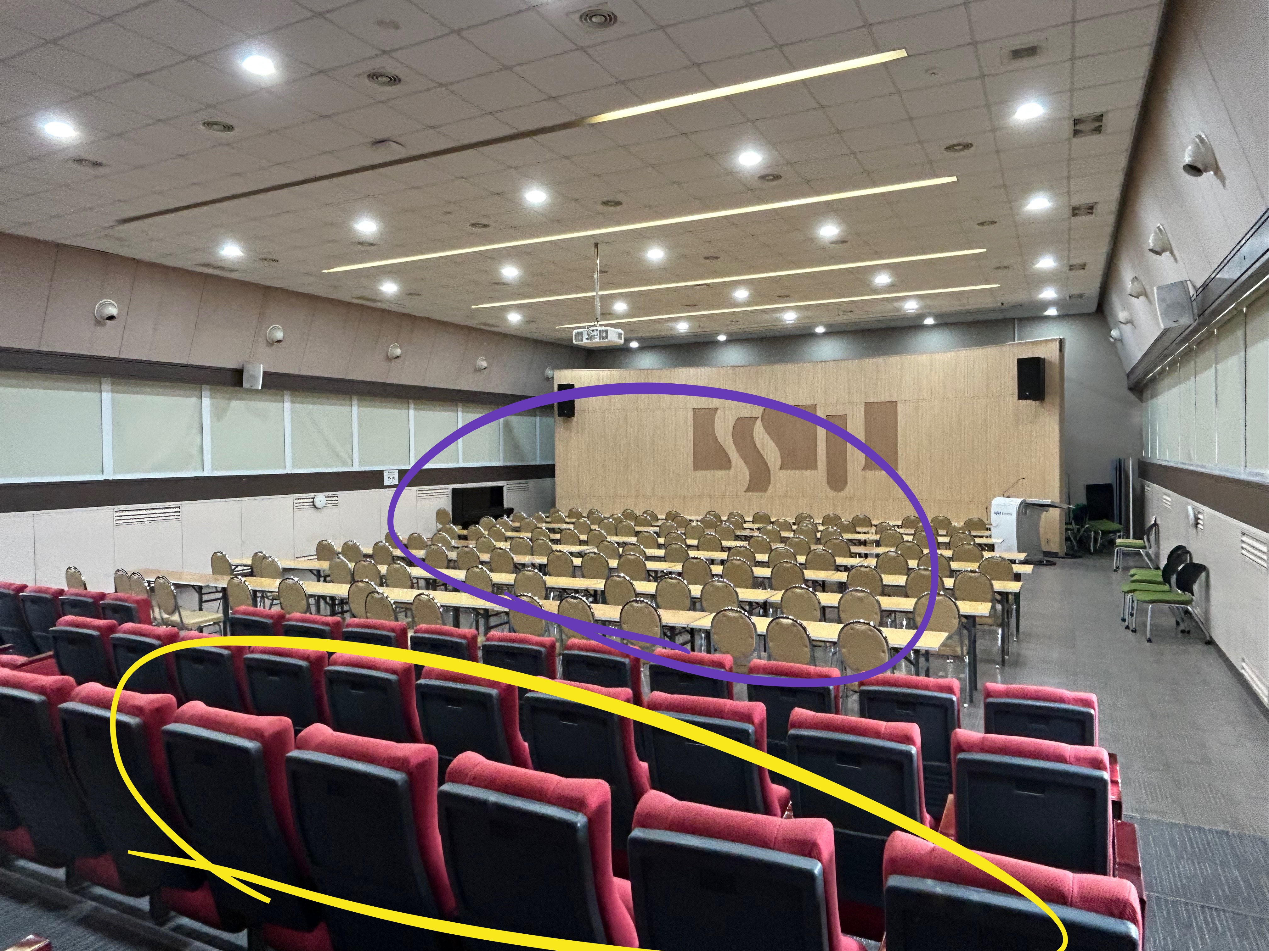
  보라색 : 입회자
  노란색 : 참관자

